程序出处：

STM32Cube_FW_H7_V1.5.0\Projects\STM32H747I-EVAL\Examples\MDMA\MDMA_LinkedList_ColorsComp

功能：

MDMA传输的演示例子，程序在一副图像里面提取红、绿、蓝三种颜色分别用三幅图像将提取结果显示出来，执行这一操作的同时也将提取出来的图像缩小了。

测试方法：

1. 按下图选M4内核的配置然后点击LOAD按钮下载M4内核的程序。

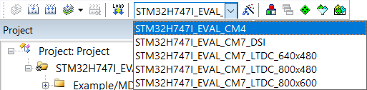

1. 按下图选M7内核的配置然后点击LOAD按钮下载M7内核的程序，M7内核的程序可以选择四种型号的液晶屏，带DSI字符的是MIPI接口的液晶屏，接20P的DSI接口。带LTDC字符的是RGB接口的液晶屏，接40P的RGB接口。

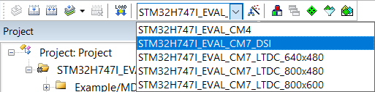

1. 程序运行后，液晶屏上显示一副鹦鹉的图像，图像的下方显示三幅红、绿、蓝单一颜色的图像。